**Лабораторная работа № 8**

*Тема***:** Итерационные циклические вычислительные процессы с управлением по индексу/аргументу и функции.

*Цель лабораторной работы:* Научиться организовывать итерационные циклические вычислительные процессы с управлением по индексу/аргументу и функции.

*Используемое оборудование***:** Среда программированияLazarus, ПК

**Задача 1:**

1. *Постановка задачи:*Дан процесс, связанный с изменением выходного напряжения Uвых на обкладках конденсатора электрической цепи, которая включает активное сопротивление R = 2 Ом и конденсатор с емкостью С=0.01 Ф. Построить переходную характеристику заряда конденсатора по схеме RC цепочки с заданной точностью ε = 10-3, Uвх = 50 В.
2. *Математическая модель***:**

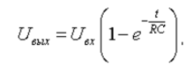

1. *Блок-схема:*

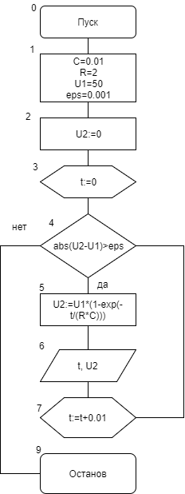

1. *Список идентификаторов***:**

|  |  |  |
| --- | --- | --- |
| Имя | Тип | Смысл |
| R | const | Сопротивление |
| C | const | Ёмкость |
| t | real | Время |
| U1 | const | Входное напряжение |
| U2 | real | Выходное напряжение |
| eps | const | Заданная точность |

1. *Код программы:*

program zadanie1;

const

C=0.01;

R=2;

U1=50;

eps=0.001;

var t, U2: real;

begin

U2:=0;

t:=0;

while abs(U2-U1)>eps do begin

U2:=U1*(1-exp(-t/(R*C)));

writeln ('t =',t:1:2,' ','U vyh =',U2:2:3); ;

t:=t+0.01;

end;

readln();

end.

1. *Результат:*

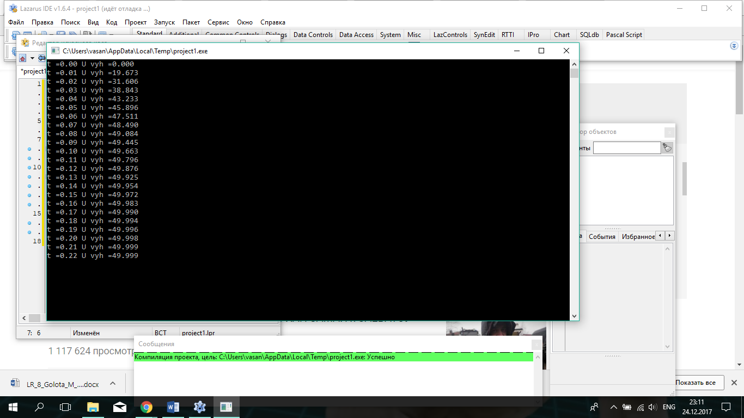

**Задача 2:**

1. *Постановка задачи:*Вычислить e(x) с точность 10-4. Начальные условия: k = 1, U0 = 1, S0 = 1, x = 0.5
2. *Математическая модель:*

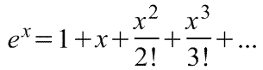

1. *Блок-схема:*

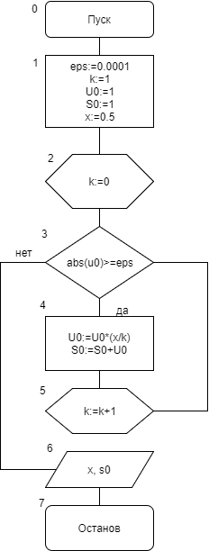

1. *Список идентификаторов:*

|  |  |  |
| --- | --- | --- |
| Имя | Тип | Смысл |
| k | integer | Счётчик |
| U0 | real | Начальное значение |
| S0 | real | Конечное значение |
| x | real | Степень |
| eps | real | Заданная точность |

1. *Код программы:*

program zadanie2;

var x, U0, S0, eps: real;

k: integer;

begin

eps:=0.0001;

k:=1;

U0:=1;

S0:=1;

x:=0.5;

while abs(U0)>=eps do begin

U0:=U0*(x/k);

S0:=S0+U0;

k:=k+1;

end;

writeln ('E^',x:2:1,' = ',S0:2:6); ;

readln();

end.

1. *Результат:*

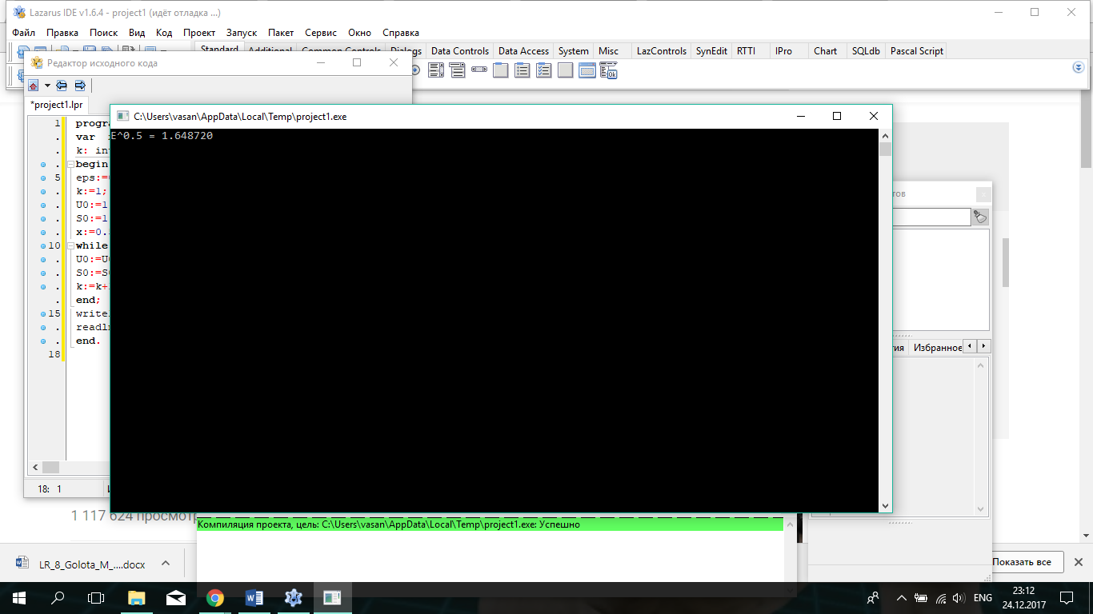

**Задача 3:**

1. *Постановка задачи:*Вычислить Sin(x) с точностью 10-4. Начальные условия: k= 1, U0 = x, S0 = x, x = π/6.

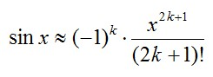

1. *Математическая модель:*

**C:\Users\Администратор\Desktop\sin.png**

1. *Блок-схема:*

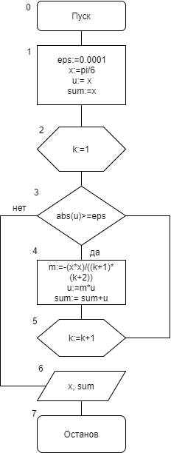

1. *Список идентификаторов:*

|  |  |  |
| --- | --- | --- |
| Имя | Тип | Смысл |
| k | integer | Счётчик |
| x | real | Аргумент |
| eps | real | Заданная точность |
| m | real | Множитель |
| sum | real | Сумма |
| u | real | Слагаемое |

1. *Код программы:*

program zadanie3;

var x, u, m, sum, eps: real;

k: integer;

begin

eps:=0.0001;

x:=pi/6;

u:= x;

sum:=x;

k:=1;

while abs(u) > eps do

begin

m:=-(x*x)/((k+1)*(k+2));

u:=m*u;

sum:= sum+u;

k:=k+1;

end;

writeln('sin x = ', sum:0:2);

readln();

end.

1. *Результат:*

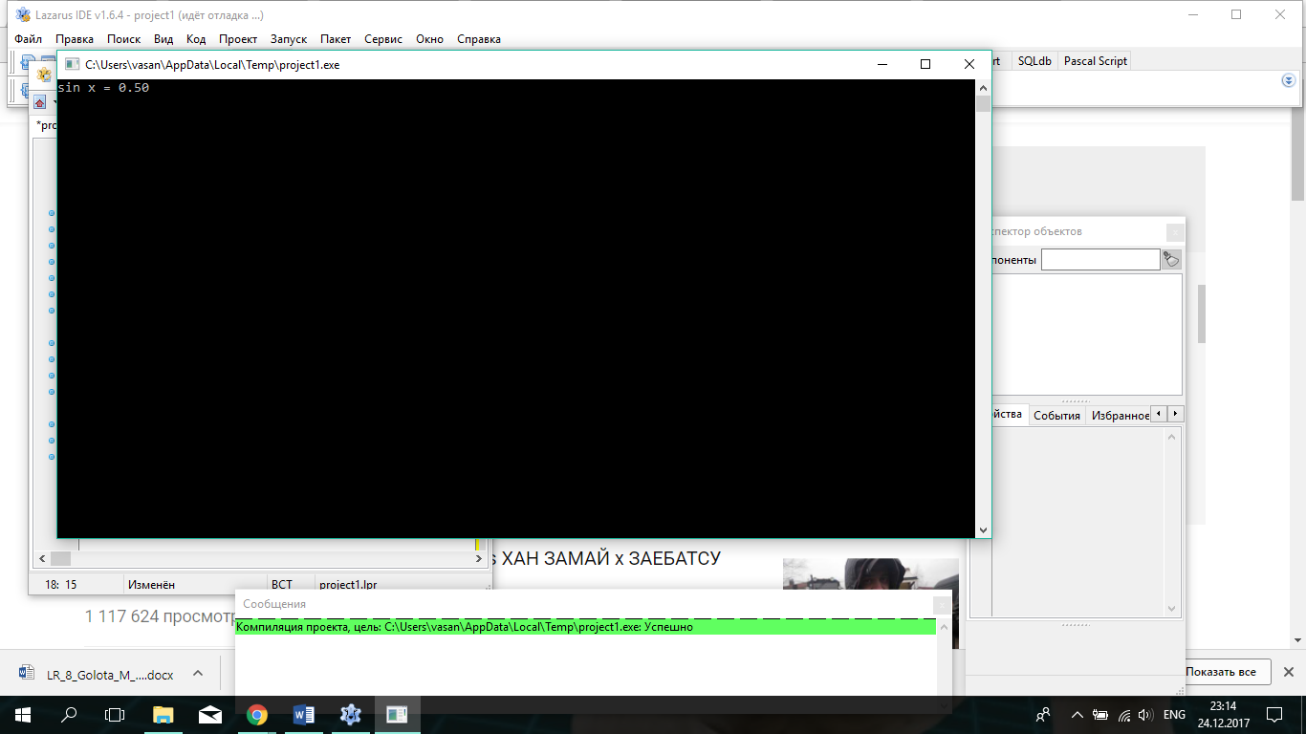

**Задача 4:**

1. *Постановка задачи:*Вычислить Cos(x) с точностью 10-4.

Начальные условия:

k = 1, U0 = 1, S0 = 1, x = π/6

1. *Математическая модель:*

$∆u=\frac{u_{n}}{u_{n-1}}=\frac{{\left(-1\right)}^{n}\frac{x^{2n}}{2n!}}{{\left(-1\right)}^{(n-1)}\frac{x^{2(n-1)}}{(2(n-1))!}}=-\frac{x^{2}}{(2n-1)*(2n)}$****

= M

1. *Блок-схема:*

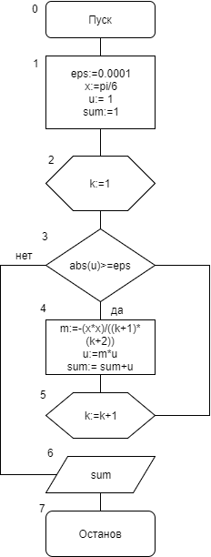

1. *Список идентификаторов:*

|  |  |  |
| --- | --- | --- |
| Имя | Тип | Смысл |
| k | integer | Счётчик |
| x | real | Аргумент |
| eps | real | Заданная точность |
| m | real | Множитель |
| sum | real | Сумма |
| u | real | Слагаемое |

1. *Код программы:*

program zadanie4;

var x, u, m, sum, eps: real;

k: integer;

begin

eps:=0.0001;

x:=pi/6;

u:= 1;

sum:=1;

k:=1;

while abs(u) > eps do

begin

m:=-(x*x)/(k*(k+1));

u:=m*u;

sum:= sum+u;

k:=k+1;

end;

writeln ('sin x = ', sum:1:2);

readln ();

end.

1. *Результат:*

